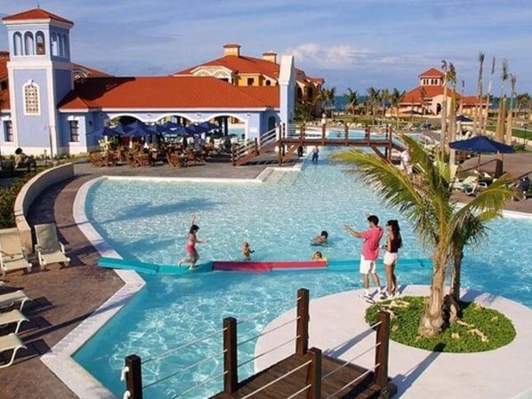
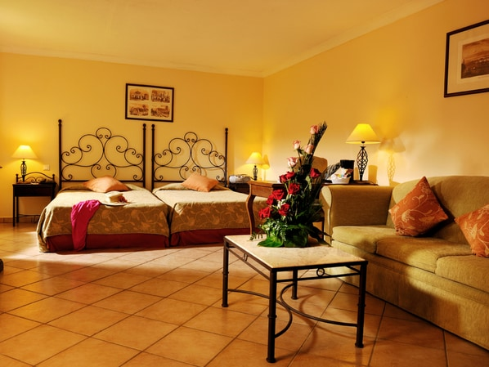
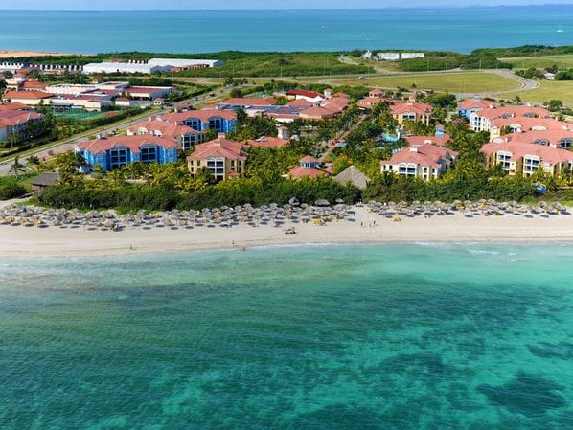

Hotel Iberostar Playa Alameda 5* - All Inclusive

Punta Hicacos - Varadero - Cuba

(de la 1143€ / persoana / sejur 7 nopti / loc in camera dubla standard, transfer, avion din Madrid)*

Destinatie
Cuba, cea mai mare insula din Caraibe, este amplasata chiar la intrarea in Golful Mexicului. Teritoriul ei cuprinde insula mare, insula de la Juventud si o serie de arhipelaguri cu peste 4000 de insulite. Cuba este renumita pentru peisajele spectaculoase, vestigiile culturale bogate si valoroase, dar si pentru unele dintre cele mai bune plaje din lume, care dezvaluie intinderi de nisip alb si fin si ape cristaline.

Localizare
Hotelul se afla pe plaja Varadero. Un veritabil refugiu inconjurat de gradini tropicale, ofera clientilor o experienta cubaneza de neuitat. d

Facilitati hotel
Hotel ofera oaspetilor urmatoarele facilitati: coafor, cluburi pentru copii pe grupe de varsta (4 – 7 ani si 8-12 ani), bona (la cerere), masaj, loc de joaca pentru copii, piscina, piscina pentru copii, facilitati pentru sporturi de apa, cabinet medical (contra cost), servicii de curatatorie, televiziune prin satelit, sezlonguri si umbrele pe plaja, seif, minibar, supermarket, minimarket, magazin de suveniruri, sali de conferinta, prosoape de plaja / piscina.

Gastronomie
Hotelul Iberostar Playa Alameda este renumit pentru varietatea de restaurante, care ofera clientilor printre cele mai bune retete cubaneze, dar si din bucataria internationala. Restaurantele a la carte ii delecteaza pe turisti cu meniuri elaborate si sofisticate.
Hotelul pune la dispozitia clientilor sai 5 restaurante, 6 baruri, 1 salon pentru inghetata si 1 club de noapte.
Restaurante: Don Alfredo, cu specific italienesc (program 6:30 – 22:00); Bucanero, restaurant a la carte cu specific mediteranean (program 6:30 – 22:00, cu rezervare pentru cina);Ranchon Bucanero, cu specific cubanez si international (program 10:00 – 12:00 pentru mic dejun, 12:30 – 16:00 pentru pranz, cu rezervare); Romantico, recomandat cuplurilor pentru ocazii speciale si romantice (program 6:30 – 22:00).

Camere
Hotelul dispune de 391 camere duble, fiecare cu balcon sau terasa, cu vedere spre gradina, piscina sau mare. Camerele au 37 mp, cu pat King Size sau Twin. Capacitatea maxima a camerei este de 2 adulti + 2 copii. Camerele dispun de: baie cu dus, uscator de par, aer conditionat, TV prin satelit, telefon, minibar (aprovizionat zilnic), seif, masa si fier de calcat, kit pentru preparare ceai/cafea, DVD player.

Ce cuprinde All Inclusive: mic dejun in restaurant tip bufet, pranz in restaurantul principal sau Ranchon, cina in restaurantul bufet sau in cele a la carte, gustari in intervalul orar 11:00 – 18:00 si 23:00 – 07:00, bauturi alcoolice locale si internationale in intervalul 8:00 – 02:00, bauturi nealcoolice 24/24, sporturi de apa fara motor, cursuri de scuba diving pentru incepatori.

Calendarul plecarilor:
Plecare
Luna | Februarie - Martie | Aprilie - Mai | Iunie - Octombrie
Ziua | miercuri, vineri, duminica | miercuri, vineri, duminica | miercuri, vineri, duminica

Servicii incluse:
Transport avion Madrid - Havana – Madrid
Cazare 7 nopti cu all inclusive
Transfer aeroport - hotel - aeroport
Taxe de aeroport
Taxa de viza - Cuba
Asigurare medicala pe teritoriul Cuba

Servicii neincluse:
Excursii optionale
Transport avion Romania - Madrid -Romania
Recomandat 1 noapte de cazare la dus
Alte servicii decat cele specificate ;

NOTA:
- Oferta este valabila in limita locurilor disponibile din momentul rezervarii ferme.

